CENTRO PAULA SOUZA
ETEC UIRAPURU
Desenvolvimento de Sistemas

Isaias Rocha De Jesus

Atividade BD2 – aula 5

São Paulo
2026
Sumário
Nenhuma entrada de sumário foi encontrada.

Operadores LIKE e NOT LIKE

- WHERE <nome_coluna> LIKE <valor>
- WHERE <nome_coluna> NOT LIKE <valor>

Explicação:
Aplicáveis apenas a colunas dos tipos CHAR e VARCHAR.
Funcionam de modo análogo aos operadores = e <>, porém o poder dos operadores LIKE e NOT LIKE está na utilização dos símbolos % e que podem fazer o papel de "coringa":

Símbolo | Descrição
% | substitui uma palavra
_ (underline) | substitui um caracter qualquer

Exemplos:
'apis%' se aplicaria às seguintes cadeias de caracteres:
'lapis preto', 'lapis cera', 'lapis borracha'

'broca n_' se aplicaria às seguintes cadeias de caracteres:
'broca n1', 'broca n9', 'broca n3'

Problema:
Listar todos os produtos que tenham a sua unidade começando por k (lembre-se de que a coluna unid_prod foi definida como char(03)).

Código: SELECT * FROM `produto` WHERE unid_prod LIKE 'k%';
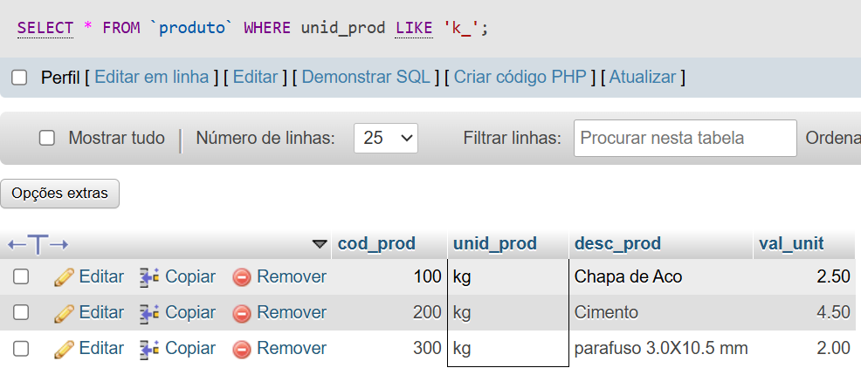

Problema:
Listar todos os vendedores cujos os nome não comecem por 'A'.

Código: SELECT * FROM `cliente` WHERE nome_cli not like 'a';
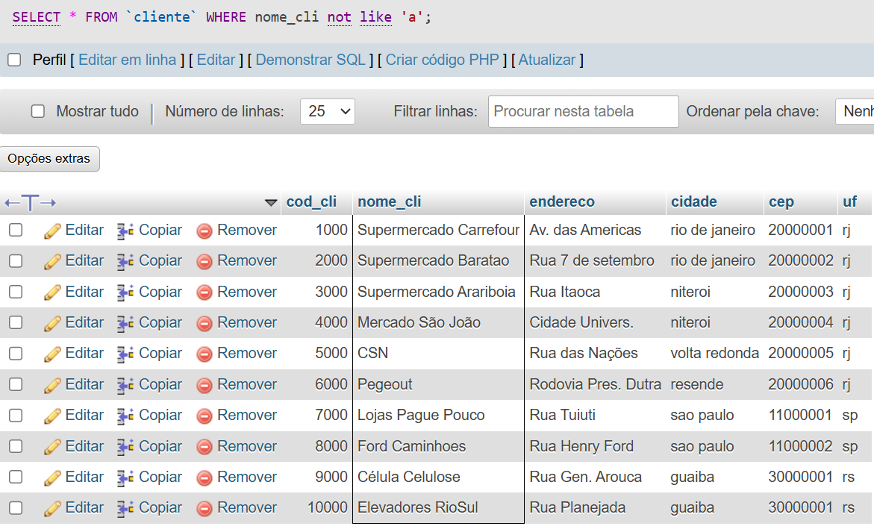

Operadores IN e NOT IN

WHERE <nome_coluna> IN <lista_de_valores>
WHERE <nome_coluna> NOT IN (<lista_de_valores>)

Explicação
Seleciona as linhas cujo o valor da coluna <nome_coluna> pertença ao conjunto <lista_de_valores>.

Problema:
Listar todos os vendedores cujas as faixas de comissão sejam 'a' ou 'b'.

Código: SELECT * FROM `vendedor` WHERE faixa_comiss in ('a' , 'b');
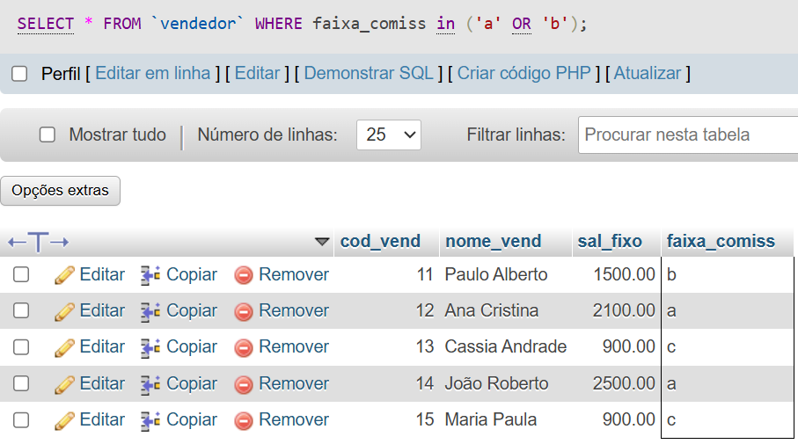

Operadores IS NULL e IS NOT NULL

WHERE <nome_coluna> IS NULL
WHERE <nome_coluna> IS NOT NULL

Explicação:
A utilização do valor nulo (NULL) é problemática, pois as diversas implementações da linguagem SQL podem adotar qualquer representação para o valor nulo.

Problema:
Mostrar os clientes que não tenham endereço cadastrado.
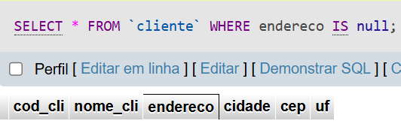

Ordenando os Dados Selecionandos
SELECT <lista_de_colunas>
FROM <nome_tabela>
WHERE <condição_de_seleção>
ORDER BY {<nome_coluna> | <num_col> [ASC | DESC]}

Explicação:
Onde <nome_coluna> se refere à coluna segundo a qual as linhas serão ordenadas, e <num_col> se refere à posição relativa da coluna na <lista_de_colunas> projetadas, contada da esquerda para a direita, e não à posição na tabela original.
As cláusulas ASC e DESC denotam ordenação ascendente e descendente respectivamente. A forma ascendente de ordenação é assumida caso nenhuma opção seja informada explicitamente.

Problema:
Mostrar em ordem alfabética a lista de vendedores e seus respectivos salários fixos.

Código:
SELECT nome_vend, sal_fixo
FROM vendedor
WHERE sal_fixo
ORDER BY nome_vend ASC;
